M.I.U.R.
Alta Formazione Artistica e Musicale

PIANO OFFERTA FORMATIVA A.A. 2015/2016

MASTER CLASS
M° STEFANO SCIASCIA
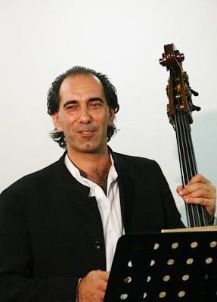
“La letteratura solistica per contrabbasso: studio del repertorio attraverso autori, epoche e stili diversi”

5 aprile (9.00-13.00 / 14.00-18.00); 6 aprile (9.00-13.00 / 14.00-18.00)
7 aprile (9.00-13.00)

POLISA, Palazzo delle Accademie L.go Intendenza,1 Vibo Valentia

Iscrizioni entro il 5/04/2016 mediante la compilazione dell’allegato A ed il pagamento dell’iscrizione da versare sul c.c.p. 15414881 intestato a:
Conservatorio di Musica F. Torrefranca, causale: “Iscrizione Master Stefano Sciascia”.
Quote d’iscrizione: effettivi € 100,00 e uditori € 50,00.
INFO: 0963.43846 / didattica.vo@consvv.it oppure michele.cosso@consvv.it.

Allegato A
Da compilare in stampatello. Scadenza 5/04/2016
Al Direttore del Conservatorio di Musica “Fausto Torrefranca”
Via Corsea snc,
89900 VIBO VALENTIA

MODULO D’ISCRIZIONE SEMINARIO MASTER CLASS
M° STEFANO SCIASCIA
CONTRABBASSO
5/04/2016 – 7/04/2016

Il__ sottoscritt __ (nome) ________________________ (cognome) ___________________________,
nat __ a _______________________________________ (prov.) ______________ il ___/___/_________.
Residente in via/piazza _________________________________________________________n°_________
Comune di _________________________________________(prov.)_____________ (c.a.p.) ____________.
Tel.:_______________________________________Cell.:_________________________________________
e-mail: ________________________________________________________________________________
Codice Fiscale: ___ ___ ___ ___ ___ ___ ___ ___ ___ ___ ___ ___ ___ ___ ___ ___ .

CHIEDE:
di iscriversi al Seminario di Contrabbasso del M° Sciascia in qualità di:
Effettivo: € 100,00
Uditore: €50,00
c.c.p. 15414881 intestato a Conservatorio di Musica F. Torrefranca, causale: “Iscrizione Master Stefano Sciascia”.
In conformità al D.Lgs. 196/2003 La informiamo che i dati inseriti saranno utilizzati negli stretti limiti del
perseguimento delle medesime finalità per le quali i dati sono stati raccolti, e ad essere informato/a sulle altre
nostre iniziative. I dati saranno conservati con la massima riservatezza e non verranno divulgati.
Data ________________ Firma ___________________________

Il modulo, compilato e firmato, corredato con ricevuta del versamento, va inviato per fax a +39 0963 472188, o
mail a didattica.vo@consvv.it, o consegnato a mano Via Corsea, snc 89900 Vibo Valentia.

